Neues MMS 1-Kanal-System

Neues 1-Kanal-System mit noch mehr Vorteilen

Die Minimalmengen-Schmiertechnik von bielomatik verspricht einen geringeren Energieaufwand, einen geringeren Wasserverbrauch und weniger ölhaltige Abfälle.
Beim 1-Kanal-System wird ein stabiles Aerosol erzeugt, das dem Werkzeug über innere Zuführungskanäle durch die Spindel zugeführt wird. Und genau das hat bielomatik jetzt weiterentwickelt und optimiert.

Das Prinzip der Minimalmengen-Schmiertechnik ist besonders effizient. Die exakt dosierte Menge Öl wird direkt an der Wirkstelle des Werkzeugs eingebracht. Dadurch ist das Verfahren nahezu trocken und die Wärme wird größtenteils über die Späne abgeführt.

Mehr als der Standard
Das verbesserte 1-Kanal-System erhöht die Aerosolmenge im Kühlkanal.
Der Luftdruck kann beim Standardgerät auf bis zu 16 bar erhöht werden. Mit dem Automatikbetrieb ist das System einfach zu bedienen und es verfügt über ein integriertes Steuerungssystem mit Hard- und Software-Schnittstelle zu Profibus und Profinet.

Optimierte Schmiertechnik
Die vier Aerosol-Ausgänge ermöglichen die simultane Versorgung von bis zu vier Spindeln einer Werkzeugmaschine. Dies sorgt für eine optimierte Verteilung des Schmierstoffs. Außerdem können die Programme prozessoptimiert eingestellt werden. Das System verfügt über eine automatische Nachfüllung , ermöglicht die Nutzung verschiedener MMS-Öle und ist auch für kleine Werkzeuge und das Tieflochbohren gut geeignet.

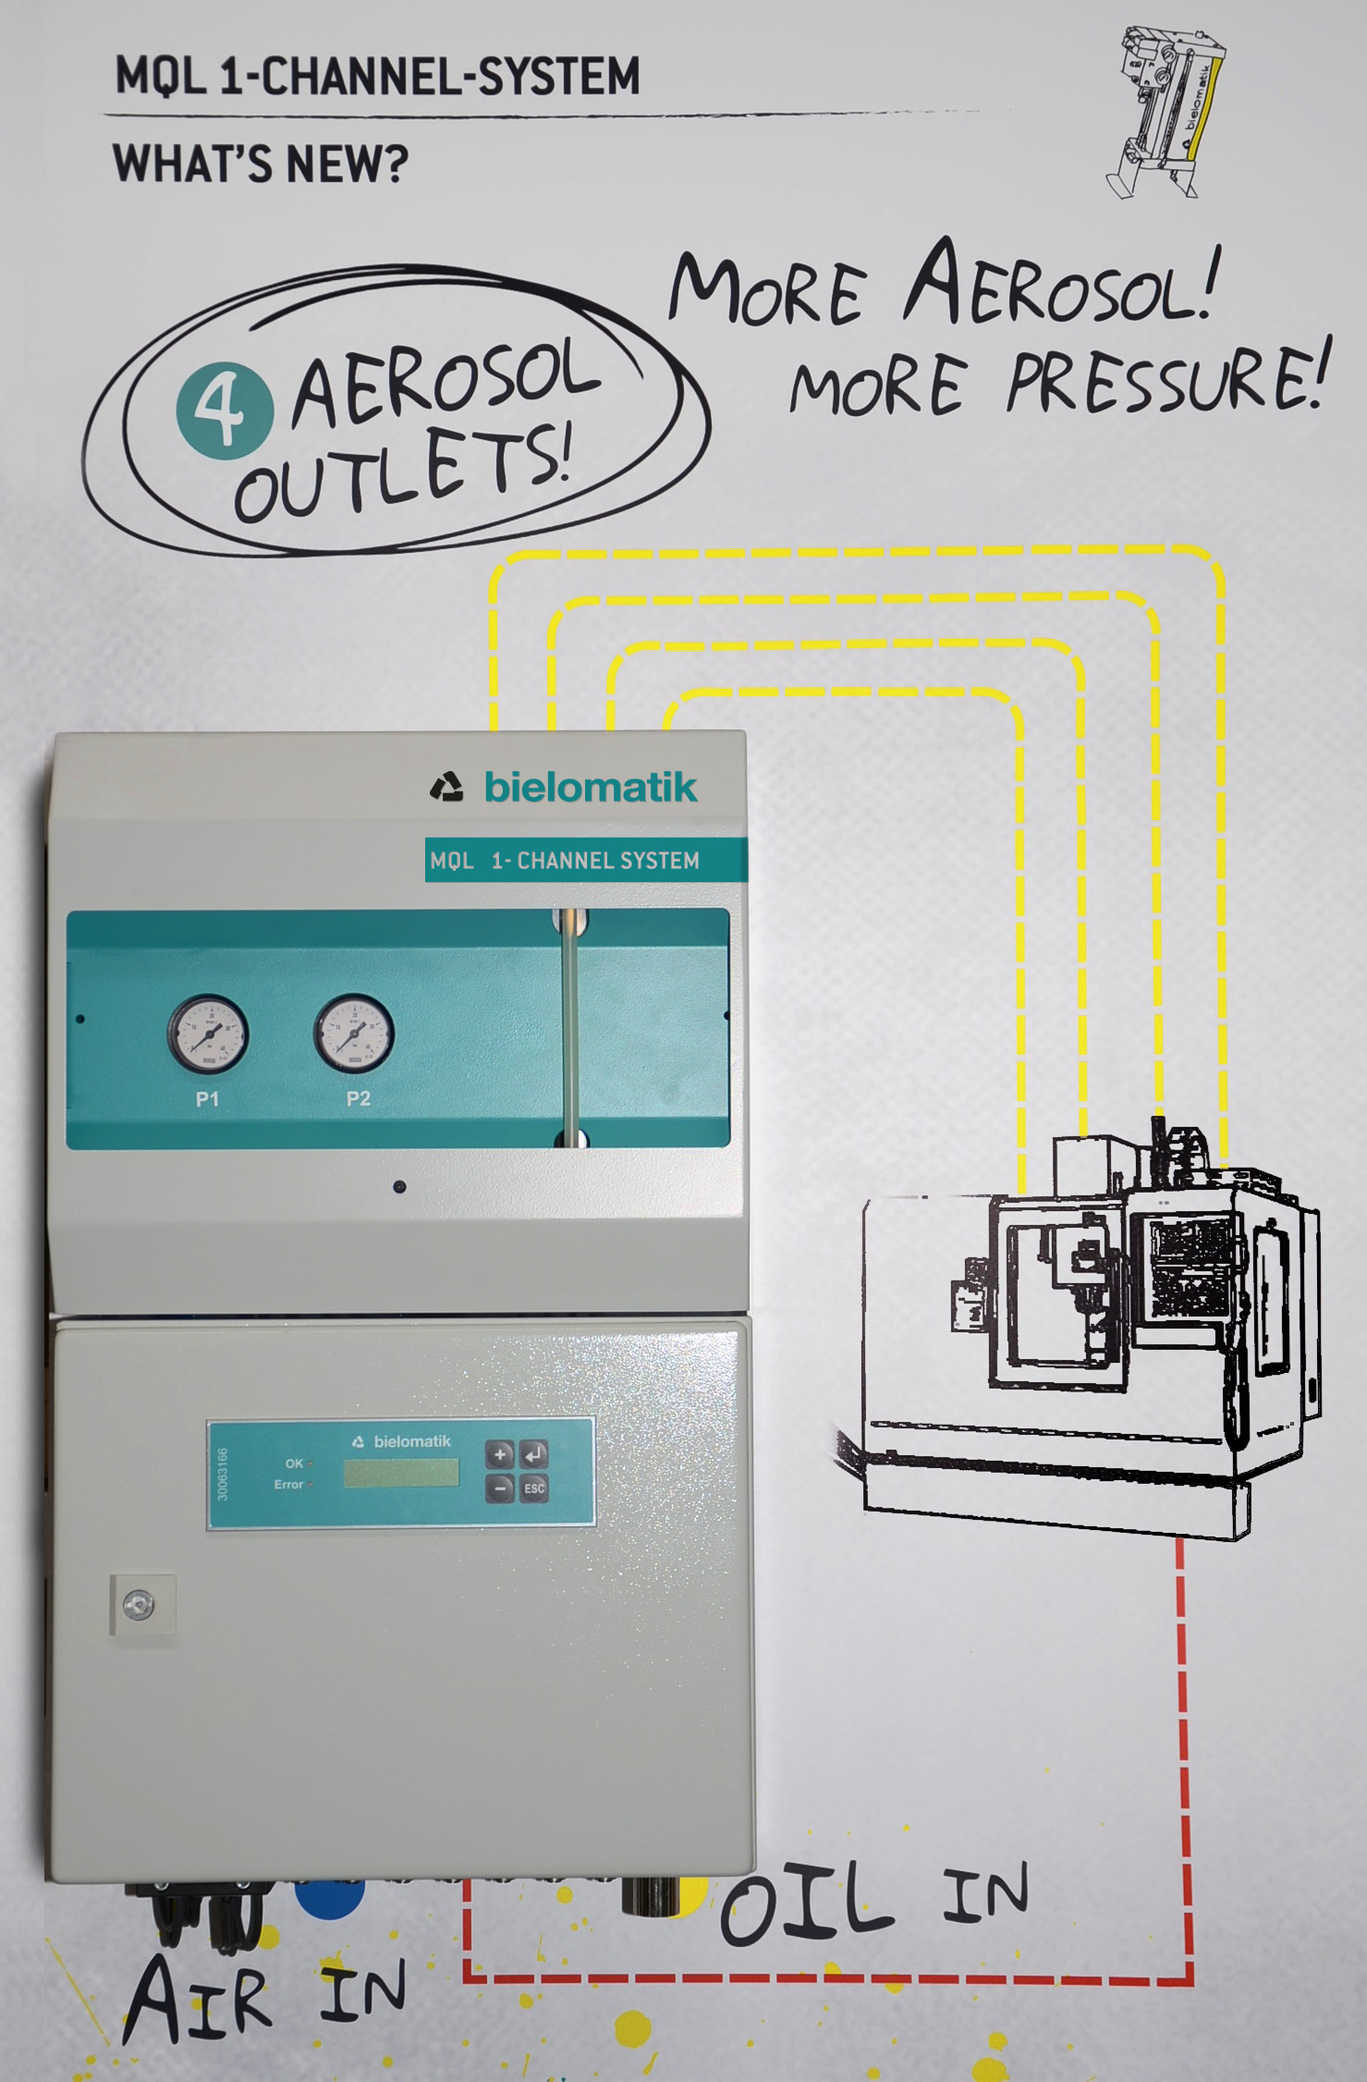
Neues 1-Kanal MMS System von bielomatik mit 4 Aerosol-Ausgängen
Bild: bielomatik
EMO 2017 – Halle 6 Stand H115

bielomatik Leuze GmbH + Co. KG
Daimlerstraße 6-10
72639 Neuffen
Phone: 07025 / 12-0
www.bielomatik.de

Fragen, Belege / Links bitte an:
Carolin Nuffer
Marketing Lubrication Technology
Fon: 07025 / 12-478
Mail: Carolin.Nuffer@bielomatik.de

